Море взбурлило и вынесло нам вопросы по теме « Классы рыб», изученной на прошлом уроке . Чтобы оно поуспокоилось, нужно решить задания « Волна».
Если вы согласны с утверждением, рисуем волну над горизонтальной линией, если не согласны то под ней.
1.Рыбы обитают в воде.
2.У всех рыб присутствует плавательный пузырь..
3.Большинство рыб принадлежат к классу Хрящевых рыб..
4. Все плавники парные.
5.Орган боковой линии нужен для определения глубины.
6. Позвоночник состоит из позвонков.
7. Рыбы дышат жабрами.
8 .Из плавательного пузыря делают клей.
9.Кровеносная система замкнутая.
10. Рыбы не воспринимают в воде различные запахи.
И паралельно на доске по одному человеку выполняют задания на соотношение формы тела рыбы и вида.Выберите этих ребят, как только они выполнят своё задание присоединяться к группе.

Задание на соотношение формы тела и вида рыб.
Налим, сом, рыба-меч. | Вытянутая сплюснутая
Скалярия, рыба-луна. | Змееобразная
Щука, судак, треска. | Торпедообразная
Камбала, палтус. | Шарообразная
Мурена, вьюн, угорь. | Листовидная

Проверка заданий: У вас на столе оценочный лист для всей группы. Критерии для оценки выписаны, если ученик при выполнении заданий на уроке соответствовал какому-либо критерии ставите плюс в этой графе и по итогам урока можете выставить оценку всем или некоторым ученикам группы.
Проверка задания « Волна « по трафарету на доске. Задание на соотношение вся группа.
Но а сегодня мы будем изучать:
Треугольником плавник,
Океаны бороздит.
Пасть от злости распахнула,
Рыба-хищница …
В родстве с акулой состоит,
Имеет плоский внешний вид,
На дне морском лежит вальяжно,
Ток вырабатывает классно!
Класс Хрящевых рыб, к которым как раз и принадлежат акулы и скаты и так же химеры.
Изучите информацию на первых пяти слайдах презентации и запишите в тетрадь особенности строения представителей класса « Хрящевых рыб»
После записи по очереди озвучивают .
В дальнейшем мы с вами подробно познакомимся с отрядами « Хрящевых рыб» Каких?
При их изучении будем заполнять таблицу в тетради , которая находиться на следующем слайде

Название отряда, число видов. | Признаки отряда. | Места обитания. | Представители отряда.
1. Акулы (250) | Тело удлиненное, торпедообразное, кожа шероховатая,5-7 жаберных щелей, плавательного пузыря нет, зрение слабое, ведут активный образ жизни. | Моря и океаны. | Тигровая акула, акула-молот, белая акула.
2.Скаты (350) | Тело сплющенное, ромбовидное, грудные плавники сросшиеся, хвостовой плавник в виде хлыста, жабр нет, плавательный пузырь отсутствует. | Моря и океаны. | Манта, хвостокол, орляк пятнистый.
3. Химерообразные (30) | Развит передний отдел тела, хвостовой отдел заканчивается нитевидным придатком, кожа гладкая, жабр нет, плавательного пузыря нет. | Моря и океаны. | Химера европейская, носатая химера.

Информацию можно получить на последующих трёх слайдах и в учебнике стр 103-106.
Но это всего лишь маленькая частица информации об этих рыбах. Поэтому подойдите к доске и выберите сообщение наиболее интересное и познакомьте нас. Каждая группа по одному.
В конце урока ещё одно задание
Задание «Скат»

1. К классу хрящевых рыб относятся:
а) окуни и щуки (1–2–3–4–1); б) акулы и скаты (3–4–2–1–3);в) кильки и сардины (4–3–2–1–4); г) караси и сазаны (3–4–1–2–3).
2. К классу костных рыб относятся:
а) пескари (24–18–26–16); б) химеровые рыбы (16–18–24–26);в) акулы (24–26–18–16); г) скаты (16–26–28–18).
3. У этого вида рыб отсутствует плавательный пузырь:
а) китовая акула (16–12–23–20); б) речной окунь (16–23–12–20);в) сазан (16–23–20–12); г) линь (16–20–23–12).
4. Из перечисленных видов акул питается планктонными организмами:
а) сельдевая акула (5–9–8); б) гигантская акула (5–8–9);в) акула-нянька (9–5–8).
5. Тело этой рыбы, относящейся к классу хрящевых, уплощено в спиннобрюшном направлении:
а) катран (25–11–22–14); б) полярная акула (25–14–22–11);в) манта (25–11–14–22).
6. Акулы этого вида могут достигать в длину 20 м. В отличие от подавляющего большинства видов хищных акул, они питаются планктоном и мелкой рыбешкой:
а) тигровая акула (22–21–20–17); б) белая акула (17–22–21–20);в) китовая акула (22–17–21–20);г) акула-молот (17–20–22–21).
7. Одной из крупнейших пресноводных костистых рыб, которая иногда может достигать в длину 5 м при массе до 300 кг, является:
а) обыкновенная щука (6–10–7); б) обыкновенный сом (6–7–10);в) налим (6–7–11);г) сазан (6–10–11).
8. Самые быстроходные виды рыб могут развивать скорость до 100–130 км/ч. К этой группе относятся:
а) сельдяной король (13–15–17); б) луна-рыба (19–17–15);в) пила-рыба (13–19–15); г) меч-рыба (13–15–19).
(Правильные ответы: 3–4–2–1–3; 24–18–26–16; 16–12–23–20; 5–8–9; 25–11–14–22; 22–17–21–20; 6–7–10; 13–15–19.)
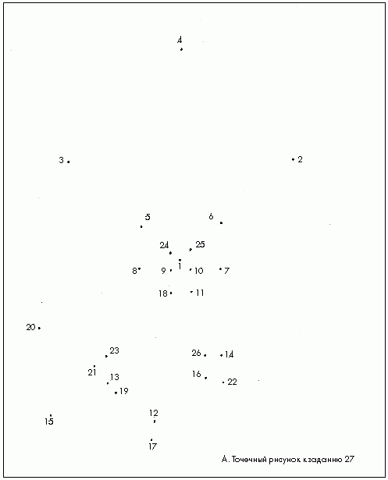

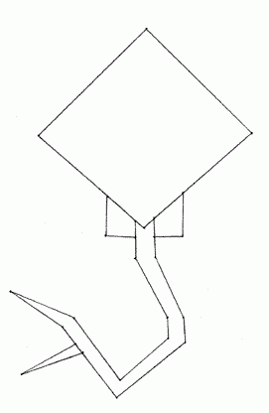ответ.

Показать результат всему классу.
Выставить оценки в лист.
Д/зп.22. Сообщение по желанию. История Латимерии.

